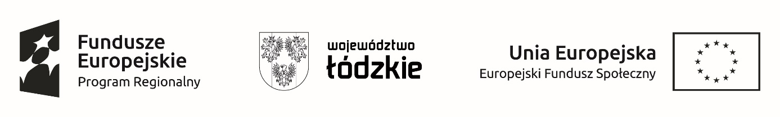
Projekt nr RPLD.11.01.04-10-0014/19, pn. ”Trzynastk@kluczdoprzyszłości”, współfinansowany ze środków Europejskiego
Funduszu Społecznego w ramach Regionalnego Programu Operacyjnego Województwa Łódzkiego na lata 2014-2020

Znak sprawy 1/13LO/TP/D/2021 Załącznik Nr 2I

Opis przedmiotu zamówienia: Abonament do pobierania pomocy dydaktycznych do języka francuskiego

 | nazwa | opis
1. | Les Zexperts au sevice du FLE 2 x roczny abonament uprawniający do pobierania online pomocy dydaktycznych do języka francuskiego | 2 x Roczny abonament do sklepu/blogu pedagogicznego dla nauczycieli języka francuskiego. Abonament umożliwia nauczycielowi placówki szkolnej dostęp do nowoczesnych i kreatywnych materiałów dydaktycznych do nauki języka francuskiego aktywizujących uczniów, dynamizujących lekcje, rozszerzających materiał wprowadzany podczas pracy z klasycznymi podręcznikami, bazujących na aktualnych dokumentach autentycznych (teksty, nagrania, materiały audiowizualne), wprowadzających elementy ludyczne (gry językowe), rozwijających 4 kompetencje językowe, stymulujących tworzenie własnych wypowiedzi i interakcji.

